**UNIVERSIDAD DE TARAPACÁ**



**FACULTAD DE INGENIERÍA**

Departamento de Ingeniería en Computación e Informática



**La funcionalidad de un mouse al alcance de tus ojos  
“Mouse-View”**

**Autor(es): Sebastián Muñoz**

**Dylan Choque**

**Eduardo Apata**

**Nicolás Osorio**

**Asignatura: Proyecto 2**

**Profesor: Diego Aracena Pizarro**

ARICA, CHILE

16 Septiembre 2022

**HISTORIAL DE CAMBIOS**

|  |  |  |  |
| --- | --- | --- | --- |
| **Fecha** | **Versión** | **Descripción** | **Autor(es)** |
| 06/09/2022 | 1.0 | Versión preliminar del Formato | Dylan Choque |
| 13/09/2022 | 1.1 | Avance de Panorama General, Organización del Proyecto y Planificación Inicial del Proyecto | Sebastian Muñoz  Dylan Choque  Eduardo Apata  Nicolas Osorio |
| 14/09/2022 | 1.2 | Avance de Planificación de Riesgos | Sebastian Muñoz  Dylan Choque  Nicolas Osorio |
| 15/09/2022 | 1.3 | Avance de la Carta Gantt ,Actividades de Trabajo, conclusión y referencias | Sebastian Muñoz  Dylan Choque  Eduardo Apata  Nicolas Osorio |
| 16/09/2022 | 1,4 | Finalización del informe 1 | Sebastian Muñoz  Dylan Choque  Eduardo Apata  Nicolas Osorio |



**TABLA DE CONTENIDOS**

**1. Introducción.** **7**

**2. Panorama General.** **8**

2.1 Resumen del Proyecto. 8

2.1.1 Escenario del Problema. 8

2.1.2 Escenario de la Solución. 9

2.1.3 Propósito. 9

2.1.4 Alcance. 9

2.1.5 Objetivo General. 10

2.1.6 Objetivos Específicos. 10

2.1.7 Suposiciones. 10

2.1.8 Restricciones. 10

2.1.9 Entregables del Proyecto. 11

**3. Organización del Proyecto.** **12**

3.1 Personal y entidades internas. 12

3.2 Roles y responsabilidades. 12

3.3 Mecanismos de Comunicación. 14

**4. Planificación de los procesos de gestión.** **15**

4.1 Planificación inicial del proyecto. 15

4.1.1 Planificación de estimaciones. 15

4.1.2 Planificación de Recursos Humanos. 16

4.2 Lista de actividades. 17

4.2.1 Actividades de trabajo. 17

4.2.2 Asignación de tiempo. 18

4.2.3 Carta Gantt. 18

4.3 Planificación De Riesgos. 19

**5. Conclusión.** **21**

**6. Referencias.** **22**

**ÍNDICE DE TABLAS**

Tabla 1: Roles y Responsabilidades. 13

Tabla 2: Costos de Hardware 15

Tabla 3: Costos de Software. 15

Tabla 4: Costos de sueldos. 16

Tabla 5: Costo total del proyecto. 16

Tabla 6: Actividades de trabajo. 17

Tabla 7: Categorías de riesgos. 19

Tabla 8: Riesgos de proyecto. 19

**ÍNDICE DE FIGURAS**

Figura 1: Escenario del Problema. 9

Figura 2: Escenario de la Solución. 10

Figura 3: Ilustración Conceptual de Mouse-View. 11

Figura 4: Personal y entidades internas. 13

Figura 5: Discord. 14

Figura 6: WhatsApp. 14

Figura 7: Redmine. 14

Figura 8: Carta Gantt. 18

# 1. Introducción.

Este proyecto tiene como objetivo ser un apoyo para las personas con discapacidades motrices, de manera que puedan manejar un mouse a través de su visión, lo cual podría mejorar su calidad de vida. Para esto se pretende hacer uso de tecnología de Gaze-tracking, mediante la librería OpenCV.

Es por ello que en este informe se muestra el panorama general que abarca, el escenario del problema y la solución, los propósitos, alcances, objetivos, la suposición ,las restricciones y entregables del proyecto .



Por otro lado, se abordará la organización del proyecto, donde están definidos los roles y responsabilidades de uno de los integrantes del equipo, además de los medios de comunicación a utilizar.

Finalmente, se profundiza en la planificación del proyecto, que considera la estimación de los costos, la planificación de las actividades y se identificaran los riesgos asociados al proyecto.

# 2. Panorama General.

## 2.1 Resumen del Proyecto.

### 2.1.1 Escenario del Problema.

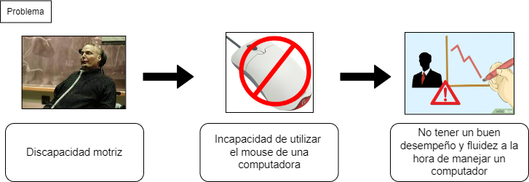

FIGURA 1: Escenario del Problema.

Hay ciertas funciones dentro de la computadora que les puede dificultar a las personas que sufren de una discapacidad motriz, ya sea hacer click, mover el cursor para cerrar una página o abrir un programa, esto provoca que las personas no puedan tener un buen desempeño y fluidez a la hora de manejar un computador en sus hogares o trabajos, o en el peor de los casos, que no sean capaces de interactuar con el computador sin necesidad de otra persona que lo haga por ellas. Nuestra pregunta es:

¿Cuál es la manera más eficaz y eficiente de lograr que personas con discapacidades motrices puedan controlar sus computadoras de manera independiente?



### 2.1.2 Escenario de la Solución.

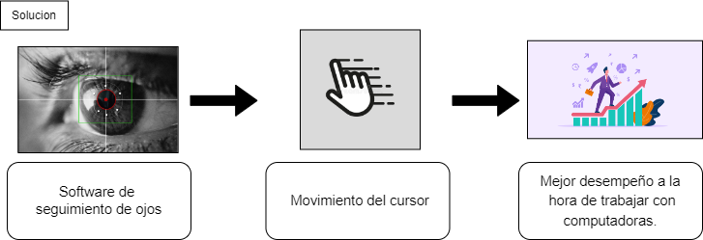

FIGURA 2: Escenario de la Solución.

La solución planteada es crear un software que reconozca el movimiento de los ojos y lo interprete como movimiento del mouse.

### 2.1.3 Propósito.

Con la realización de este proyecto se creará una aplicación para computadoras con acceso a cámara que permita interactuar con el cursor usando solamente el movimiento de los ojos.

### 2.1.4 Alcance.

El software detectará dos tipos de movimiento, el movimiento de la pupila para manejar el cursor del mouse y el movimiento del párpado para hacer el click derecho o izquierdo.

El software usará la webcam del computador para poder detectar los movimientos.

### 

### 2.1.5 Objetivo General.

Desarrollar un software que permita reconocer el movimiento de los ojos y traducirlo al movimiento del cursor.

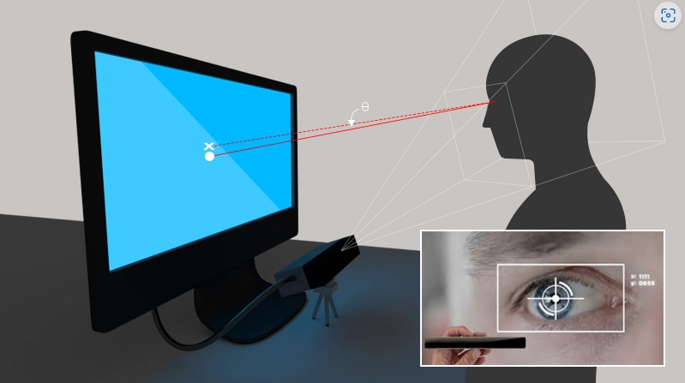

FIGURA 3: Ilustración Conceptual de Mouse-View.

### 2.1.6 Objetivos Específicos.

* Investigar acerca de sistemas de detección y reconocimiento del movimiento de los ojos en tiempo real.
* Interpretar el movimiento de los ojos para saber dónde está mirando el usuario e identificar si guiña con algún ojo.
* Mover el cursor al lugar donde está mirando el usuario y hacer click cuando este último haga un guiño.
* Desarrollar la aplicación
* Probar y analizar el software desarrollado.



### 2.1.7 Suposiciones.

Se espera aumentar la productividad de las personas con discapacidades motrices incapaces de controlar un mouse normalmente, de la manera más eficiente posible y con alcance para todas las personas.

### 2.1.8 Restricciones.

* El sistema debe contar con acceso a la cámara web.
* El sistema debe ser implementado en una computadora.
* El sistema no debe ocupar muchos recursos para no sobrecargar la RAM.
* El proyecto debe ser terminado en un semestre académico.

### 

### 2.1.9 Entregables del Proyecto.

* Presentación del escenario experimental.
* Informe I.
* Informe II.
* Informe final.
* Bitácoras semanales.
* Wiki de proyecto.
* Producto final.
* Presentación Final.
* Manual de Usuario.

# 

# 3. Organización del Proyecto.

## 3.1 Personal y entidades internas.

A continuación, se mostrará el tipo de personal que se debe tener para el desarrollo del proyecto.

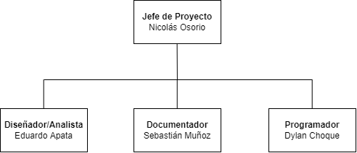

FIGURA 4: Personal y entidades internas.

## 



## 3.2 Roles y responsabilidades.

A continuación, se mostrarán las responsabilidades de cada integrante.

TABLA 1: Roles y Responsabilidades.



|  |  |  |
| --- | --- | --- |
| Rol | Descripción | Encargado |
| Jefe de Proyecto | Encargado de dirigir las tareas y actividades que se realizarán durante este proyecto. Además de controlar las faltas y los problemas que ocurran dentro del proyecto. | Nicolás Osorio |
| Documentador | Es quien se encarga de subir la documentación de cada uno de los entregables al sitio redmine. Y documentar las funciones del software. | Sebastián Muñoz |
| Diseñador/Analista | Analiza las necesidades del programa y cómo crear una solución informática para ello. Provee retroalimentación al programador y resuelve los problemas que encuentre. | Eduardo Apata |
| Programador | Su rol será estar al tanto de los cambios realizados dentro de la programación e informarlos al grupo de proyecto. | Dylan Choque |

## 



## 

## 3.3 Mecanismos de Comunicación.

Para el desarrollo del proyecto, se utilizarán los diferentes mecanismos de comunicación:

**3.3.1 Discord.**

Será nuestro medio de comunicación principal, además, tendrá un canal dedicado para las reuniones del grupo en el cual coordinaremos de mejor manera las tareas.



FIGURA 5: Discord.

**3.3.2 WhatsApp.**

Será utilizado como medio de comunicación rápido para organizarse y para enviar cualquier mensaje urgente al resto de los integrantes del proyecto de manera inmediata.



FIGURA 6: WhatsApp.

**3.3.3 Redmine.**

Plataforma web que se utilizará para la comunicación entre el grupo de proyecto y el profesor, será nuestro respaldo a la hora de organizar mejor las actividades.



FIGURA 7: Redmine.

# 4. Planificación de los procesos de gestión.

## 4.1 Planificación inicial del proyecto.

### 4.1.1 Planificación de estimaciones.

A continuación, se mostraran los costos de hardware y software requeridos para el desarrollo del proyecto:

TABLA 2: Costos de Hardware.

|  |  |  |  |
| --- | --- | --- | --- |
| Nombre | Coste | Cantidad | Coste Total |
| Notebook | $484.990 | 4 | $1.939.960 |
| Webcam | $8000 | 1 | $8000 |
| SubTotal | | | $1.947.960 |

TABLA 3: Costos de Software.

|  |  |  |  |
| --- | --- | --- | --- |
| Nombre | Coste | Cantidad | Coste Total |
| Visual Studio Code | $0 | 4 | $0 |
| OpenCV | $0 | 4 | $0 |
| Google Drive | $0 | 1 | $0 |
| Draw.io | $0 | 1 | $0 |
| SubTotal | | | $0 |

### 

### 4.1.2 Planificación de Recursos Humanos.

* **Jefe de proyecto:** Este proyecto debe tener un líder de proyecto para guiar al grupo, aun así todos los integrantes son responsables de sus actividades asignadas para cada uno.
* **Programador:** Todos los integrantes tienen el sub-rol de programador, algunos se enfocarán más en la lógica y otros la revisión de esta misma. El jefe programador se encargará de monitorear los cambios hechos al código del programa.
* **Documentador:** 2 personas como máximo tendrán la tarea de subir los entregables a la plataforma redmine.uta.cl para la revisión del profesor en el sitio.
* **Diseñador o Analista:** Solo una persona se encargará del bosquejo del software y además de apuntar los elementos tecnológicos necesarios para el proyecto.

TABLA 4: Costos de sueldos.



|  |  |  |
| --- | --- | --- |
| Nombre | Cargo | Coste |
| Sebastian Muñoz | Programador Junior | $1.000.000 |
| Dylan Choque | Programador Junior | $1.000.000 |
| Eduardo Apata | Programador Junior | $1.000.000 |
| Nicolas Osorio | Programador Junior | $1.000.000 |
| Coste Total | | $4.000.000 |
| Coste Total en 4 meses | | $16.000.000 |

TABLA 5 : Costo total del proyecto.



|  |  |
| --- | --- |
| Nombre | Costo Total |
| Costos de Sueldos | $16.000.000 |
| Costos de Hardware | $1.947.960 |
| Costos de Software | $0 |
| Costo Total del Proyecto | $17.947.960 |

## 4.2 Lista de actividades.

### 4.2.1 Actividades de trabajo.

En la siguiente tabla se mostrarán las actividades de trabajo asignadas, para llevar a cabo el desarrollo del proyecto.

TABLA 6 : Actividades de trabajo.

|  |  |  |
| --- | --- | --- |
| Actividad | Tiempo a dedicar | Responsable(s) |
| Esquema problema solución. | 1 Semana | Todos los integrantes del proyecto. |
| Justificación de esquema. | 1 Semana | Todos los integrantes del proyecto. |
| Finalización de esquema problema solución. | 1 Semana | Todos los integrantes del proyecto. |
| Realización de Informe I. | 2 Semanas | Todos los integrantes del proyecto. |
| Diseño del programa. | 1 Semana | Eduardo Apata. |
| Desarrollo y programación de software. | 9 Semanas | Dylan Choque. |
| Manual de Usuario. | 1 Semana | Sebastián Muñoz.  Dylan Choque. |
| Estudio del lenguaje de programación. | 1 Semana | Dylan Choque.  Nicolás Osorio. |
| Estudio de Herramientas. | 1 Semana | Dylan Choque.  Nicolás Osorio. |
| Justificación de la arquitectura del AADV. | 1 Semana | Todos los integrantes del proyecto. |
| Realización de Informe II. | 1 Semana | Todos los integrantes del proyecto. |
| Justificación del aplicativo que conforma el AADV. | 1 Semana | Todos los integrantes del proyecto. |
| Mostrar Programación del sistema. | 1 Semana | Dylan Choque. |
| Pruebas experimentales. | 1 Semana | Todos los integrantes del proyecto. |
| Realización informe final. | 1 Semana | Todos los integrantes del proyecto. |

### 

### 4.2.2 Asignación de tiempo.

* **Planificación del proyecto:** Desde la semana 2 hasta la semana 5
* **Desarrollo y Ejecución del proyecto:** Desde la semana 6 hasta la semana 14
* **Cierre del proyecto:** Desde la semana 15 hasta la semana 16

### 4.2.3 Carta Gantt.

### 

FIGURA 8: Carta Gantt.

## 

## 4.3 Planificación De Riesgos.

A continuación, se describen los riesgos que podrían interrumpir el buen desarrollo del proyecto.

TABLA 7: Categorías de riesgos.

| Categoría de Riesgos | |
| --- | --- |
| 1 | Catastrófico |
| 2 | Crítico |
| 3 | Marginal |
| 4 | Despreciable |

TABLA 8: Riesgos de proyecto.

|  |  |  |  |
| --- | --- | --- | --- |
| Riesgo | Probabilidad de ocurrencia | Nivel de impacto | Acciones remedial |
| Que unos de los integrantes abandone la carrera. | 10% | 2 | Reasignar las tareas de las que ese integrante estaba a cargo, entre los integrantes restantes. |
| Falta de entendimiento de los programas utilizados. | 30% | 2 | Establecer un tiempo para estudiar y aprender sobre el uso de los programas que no se entienden. |
| Salida, enfermedad o accidente de un integrante del equipo. | 30% | 3 | Se distribuirán temporalmente las tareas importantes del integrante afectado entre los demás integrantes. |
| Falta de tiempo para la entrega asignada. | 40% | 2 | Revisar el avance realizado y solicitar una extensión de tiempo para la entrega en caso de estar lo suficientemente avanzado. |
| Fallos de Hardware. | 5% | 2 | Solicitar ayuda a un técnico para la revisión y reparación del problema. |
| Pérdida de documentación y archivos. | 1% | 1 | Se trabajarán horas extra para recuperar el avance perdido. |
| Problemas de Comunicación. | 30% | 3 | Realizar reuniones para discutir de mejor manera sobre los temas que pudieran causar malentendidos. |
| Mala organización de las actividades asignadas. | 30% | 3 | Se reevaluará la organización y se corregirá el orden, también se reemplazará la persona a cargo de las tareas correspondientes de ser necesario. |
| Cierre abrupto del semestre. | 3% | 1 | En el caso de que sucediera, el proyecto quedaría cancelado a menos de que el equipo decida continuar de manera extracurricular. |



# 

# 5. Conclusión.

En este primer informe del proyecto “Mouse-view”, se ha definido el problema al cual nos enfrentamos y la solución escogida para resolverlo, junto con las restricciones correspondientes, se han planificado las actividades a realizar y la organización de los roles de cada integrante del proyecto, además se ha calculado el costo estimado del proyecto y se han evaluado los riesgos y las contramedidas a tomar en el caso de que sucedan.

Aún hay bastantes cosas inciertas al iniciar un proyecto, pero usando la información que hemos conseguido al hacer este informe podemos estar más preparados para afrontar los retos que se avecinan.



Se espera encontrar un enfoque que permita que a través de este proyecto se pueda llevar el Gaze Tracking como una herramienta eficaz y accesible para todas las personas que lo necesiten.

# 

# 6. Referencias.

* [1] “Información de la Discapacidad a resolver”. Disponible en: <https://es.wikipedia.org/wiki/Tetraplej%C3%ADa>
* [2] “Deficiencia Motriz”. Disponible en:

<https://es.wikipedia.org/wiki/Deficiencia_motriz>

* [3] “Discord”. Disponible en:

[https://discord.com/](https://es.wikipedia.org/wiki/Discord)

* [4] “Redmine”. Disponible en:

[pomerape.uta.cl/redmine](https://es.wikipedia.org/wiki/Redmine)

* [5] “Google Drive”. Disponible en:

[https://www.google.com/intl/es/drive/](https://es.wikipedia.org/wiki/Google_Drive)

* [6] “WhatsApp”. Disponible en:

[web.whatsapp.com](https://es.wikipedia.org/wiki/WhatsApp)

* [7] “Salario de Programador Junior”. Disponible en: <https://cl.talent.com/salary?job=desarrollador+junior>
* [8] “Costo del Notebook” Disponible en: [*https://www.falabella.com/falabella-cl/product/113184267/NOTEBOOK-DELL-VOSTRO-3400*](https://www.falabella.com/falabella-cl/product/113184267/NOTEBOOK-DELL-VOSTRO-3400-14%E2%80%9C-8GB-RAM-256GB-SSD-W10/113184268?kid=shopp170fc&disp=1&pid=Google_w2a&gclid=CjwKCAjw1ICZBhAzEiwAFfvFhHg5o3sgFon9nbCdMhDlbbD9TCWbkZPv6aRxERnoj45leUmGwOx24xoCdSgQAvD_BwE)
* [9] ”OpenCV” Disponible en: <https://opencv.org/about/>